Základní škola a mateřská škola Čížkovice, okres Litoměřice, příspěvková organizace

„Učíme se s přírodou“

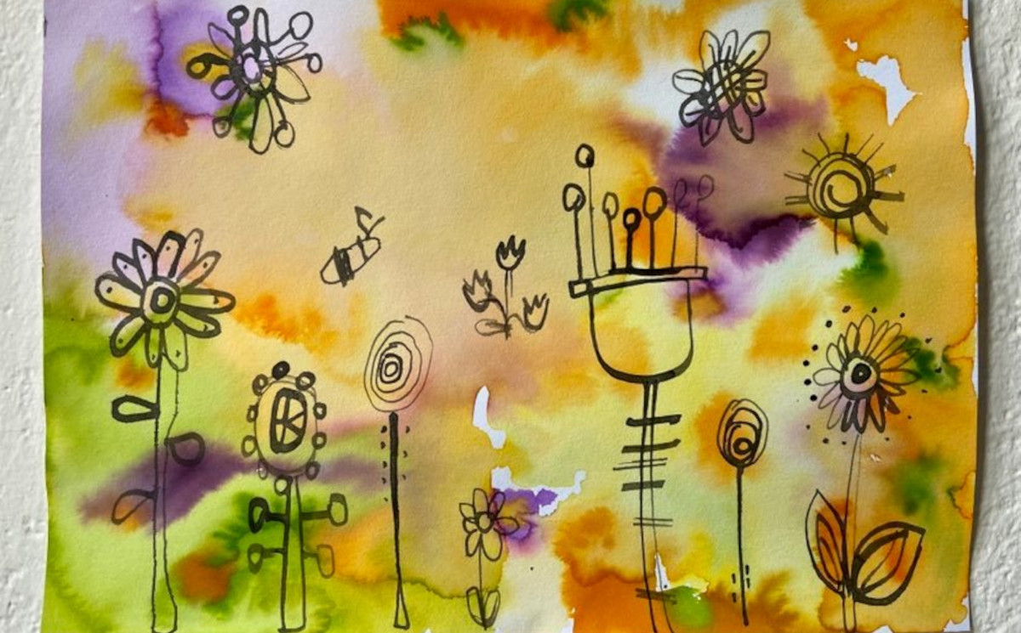

V mateřské škole věříme, že prožitkové učení je klíčem k rozvoji a radosti dětí. Jak se říká: „Více si zapamatuji toho, co si sám vyzkouším“. Tímto principem se řídíme při plánování našich aktivit, které rozvíjejí znalosti a dovednosti dětí, ale také ke krásnému a zdravému prostředí naší školní zahrady. Děti se tak nejen seznamují s přírodou, ale aktivně se na jejím utváření podílejí a těší se z výsledků své práce. Uvést pouze jednu aktivitu bylo pro nás těžké, protože u nás aktivity s přírodou na sebe navazují, prolínají se a všechny mají svou důležitost. Dovolte, abychom vás provedli celým rokem tak, jak se učíme s přírodou my.
Náš příběh se začal psát na podzim, kdy jsme uspořádali Farmářský den, protože jsme školka na vesnici. Děti se prostřednictvím zábavných her seznámily s životem na farmě – například házením holínkou, tříděním plodů, skákáním v pytli nebo manipulací se šnečími ulitami. Dalšími úkoly bylo hledání brambor v hlíně či zatloukání hřebíků. Hlavní aktivitou dne byla výsadba záhonu před školkou s jarními cibulovinami, které potěší nejen nás, ale i všechny kolemjdoucí. Tento záhon se stal živým důkazem proměn ročních období, kde se učíme, že v zimě příroda odpočívá, zatímco na jaře se vše probouzí a kvete.
V předjaří jsme navázali na tento příběh výstavbou vyvýšených záhonů, ve kterých pěstujeme zeleninu. Děti se podílely na přípravě záhonů sběrem klacků a listí v parku a postupně jsme do školky donášeli hlínu z obecního kompostu, který se nachází v parku. Následně jsme zaseli semínka hrášku a mrkve. V chladnějších dnech jsme si ve školce zaseli semínka rajčat a paprik, jejichž sazenice jsme přenesli do připravených záhonů. Než však byly sazenice vzrostlé, byla důležitá starost o semínka na dětech, aby měly dostatek vláhy, slunce a tepla. Tímto způsobem se děti učily o cyklu růstu rostlin a péči o ně. Na jaře jsme se také postarali o úklid zahrady od plevele v celém areálu, který nyní využíváme na školkovém kompostu. Děti tak prakticky poznávají, jak vzniká humus a jak je důležitý pro zdravou půdu. Pokračovali jsme tematickým dnem „Keřové dobrodružství“, který byl věnován sázení ovocných keřů (angrešt, borůvka, rybíz, muchovník, moruše). Děti s pomocí učitelek pečlivě keře vysázely a opět mají děti zodpovědnost se o zahrádku starat zaléváním a přitom pozorují, jak rostliny rostou a plodí. Nezapomněli jsme také na sběr dešťové vody do sběrné nádoby, kterou děti využívají k zalévání a snížili jsme tak spotřebu pitné vody.
Pro navázání na důležitost vody v přírodě jsme využili tematického dnu „Den vody“, při kterém děti zkoumaly vodu během různých aktivit: přelévaly vodu kapátkem, zapouštěly do vody barvy a sledovaly, jak se voda barevně mění, lovily jednotlivé předměty z vody, v parku jsme také pouštěli lodičky ze šišek v malém potůčku. Nechyběly ani pokusy s vodou: děti si vyzkoušely, jak reaguje voda, když do ní přidáme ocet a jedlou sodu a samy si museli přijít na to, jak co nejrychleji rozpustit zmrzlou vodu (poléváním teplou vodou). Pomocí rozhovorů nad obrázky se děti seznámily s koloběhem vody v přírodě a dozvěděly se, že v některých koutech naší planety je vody málo a je potřeba jí šetřit. Nechyběla námětová hra „Na rybáře“ a v paměti jsme lovili písně, ve kterých se o vodě zpívá.
Do našeho příběhu o zvelebování zahrádky zapojujeme i rodiče, kteří společně s dětmi vytvořili květináče s jarními květinami. Ty na jaře zdobily naši zahradu a po odkvetení je děti přesadily do záhonů, aby nám dělaly radost i v dalších letech.
Zahrada není jen o pěstování, ale také o její údržbě. Před nástupem jara jsme museli nechat ořezat na zahrádce vzrostlou thúji. Děti jsme zapojili do úklidu po ořezání větví, přičemž se děti naučily, že i větve, které by mohly být považovány za odpad, mohou být využity k dalšímu budování zahrady. Větve a klacky tak děti využívají k tvořivé hře: z velkých větví si společně staví úkryty a týpí a hrají si na táborák, z malých větví si staví malé domečky pro skřítky nebo doplňují drobnými klacíky domeček pro brouky, který najdete na naší zahradě také.
Do příběhu patří nejen zahrádka, ale také blízké okolí školky, které je bohaté na přírodní krásy, a tak rádi vyrážíme do zámeckého parku, který máme hned za školkou a využíváme také procházky na louku a nedalekého lesa. V rámci tematických dnů jako „Den lesa“, „Den stromů“, „Vítání jara“ nebo „Co se děje v trávě“ děti nejen poznávají přírodu, ale uvědomují si i její důležitost a hodnotu. Během těchto tematických dnů se děti zapojily do prozkoumání lesa, kde zasadily nový strom, stavěly domečky z přírodnin, nasbíraly si také přírodniny, které by mohly využít k tvořivé hře na zahradě, objevily bunkr, pozorovaly srnky a muflony. Nezapomínáme také přírodu pozorovat všemi smysly: zkoumáme lupou květiny a hmyz, povídáme si, co slyšíme venku za zvuky, vyhledáváním v knihách se snažíme určit druhy rostlin a hmyzu, které potkáme. Postavili jsme domeček pro brouky, aby se mohly u nás drobní živočichové hezky schovat a díky návštěvě pana včelaře víme, že včelky jsou velmi důležité pro opylování stromů a rostlin.
Víme, že přírodu je nutné chránit, a proto má ekologie v našem příběhu podstatné místo. Každý rok se zapojujeme do celorepublikové akce „Ukliďme Česko“ a v tento den školkové děti uklízejí park. Během úklidu parku samozřejmě nalezené odpadky třídíme podle druhu, protože třídění už máme zmáknuté a víme, jak na to. V rámci tematických dnů „Ekologie“ a „Den Země“ si děti vyzkoušely třídit odpadky na papír, plast, sklo a směsný odpad. Z použitých krabic jsme si vytvořili nádoby na třídění odpadu, které máme v každé třídě a pořídili jsme také koše na tříděný odpad na zahradu MŠ. Při těchto tematických dnech měly děti za úkol se zamyslet, co přírodě škodí a naopak, čím jí můžeme pomoci. Pomocí obrázků tak utvořily dvě planety, kde jedna je šťastná a druhá je smutná. Navštívili jsme také sběrný dvůr v obci, abychom viděli, jak se s roztříděnými odpadky dále nakládá. Ve spolupráci s Nadačním fondem Severočeská voda jsme ekologii probádali formou zábavných aktivit v rámci programu „Příběh odpadkového krále“. Programem nás provázela zvířátka, která nás naučila, kam odpadky třídit a jakou barvu má jednotlivý kontejner.
Dlouho jsme přemýšleli, jak náš roční příběh s přírodou zakončit. Nakonec jsme zjistili, že je to vlastně úplně jednoduché. Na konci školního roku jsme tak uspořádali společný odpolední výlet dětí a rodičů. Vydali jsme se na turistický výlet z nedalekého města, který vedl podél řeky Labe. Pozorovali jsme vodní ptactvo, potkávali jsme pro nás již známé rostliny a užívali si společně čistý vzduch a zvuky přírody. Na závěr výletu jsme si upekli buřty. I během této aktivity se děti naučily, že rozdělávání ohně v přírodě má svá pravidla a je třeba to dělat s velkou opatrností, abychom neudělali více škody než užitku. Než jsme se rozutekli domů, místo odpočinku jsme uklidili tak, abychom po sobě nic nezanechali. S přírodou jsme tak strávili čas zase trochu jinak.
Naší snahou je, aby se děti naučily milovat a chránit přírodu nejen během her, ale i formou konkrétních činů – vysazováním stromů, péčí o květiny, tříděním odpadu nebo úklidem okolí.
Věříme, že díky těmto aktivitách si děti nejen rozšíří své poznatky, ale také si vypěstují kladný vztah k životnímu prostředí. Naše mateřská škola se tak stává místem, kde se děti učí s přírodou i pro přírodu a kde se radost a zodpovědnost prolínají v každém dni.

